NATÁLIE KUNDELOVÁ

PRAVOSLAVÍ
Náboženství, religionistika, východní církev, ortodoxie, křesťanství.

Hlavní didaktické cíle hodiny
- Student dokáže vysvětlit pojem Abrahámovská náboženství. (1.a)
- Student dokáže rozpoznat atributy které se váží k pravoslaví. (1. b, 4.a, 4.b)
- Student dokáže popsat historii pravoslavné církve. (2.a, 2.e, 5.a)
- Student dokáže porovnat církev římsko-katolickou s církví pravoslavnou. (2.b, 5.a)
- Student dokáže popsat základní nauku pravoslavné církve. (2.d, 3.a, 5.a)
- Student dokáže vysvětlit organizaci a strukturu pravoslavné církve. (2.c, 2.f, 5.a)
- Student dokáže vyjmenovat země, ve kterých je pravoslavné náboženství převládajícím náboženstvím. (4.c)
- Student dokáže přeformulovat nabyté vědomosti svému spolužákovi. (3.b)
- Student dokáže zdůvodnit svá tvrzení týkající se pravoslaví. (5.b, 5.c)
- Student dokáže aplikovat získané poznatky při samostatných pracích. (5.a)

Struktura hodiny
- [7 minut] Zahájení hodiny: motivační aktivita (řazení obrázků na interaktivní tabuli)
  - Student dokáže uvést vztah mezi Abrahámovskými náboženstvími a uvést jejich příklady.
  - Student dokáže identifikovat obrázky vztahující se k pravoslaví.
- [15 minut] Frontální výuka: výklad (historie pravoslaví; základní nauka církve; rozdíly mezi katolictvím a pravoslavím; organizace a struktura církve)
  - Student dokáže identifikovat příčiny a následky Velkého schizmatu.
  - Student dokáže rozlišit a porovnat církev katolickou a pravoslavnou a uvést v jakých oblastech jsou jejich praktiky rozdílné a v jakých stejné.
  - Student dokáže popsat organizaci pravoslavné církve, vysvětlit pojem autokefální a uvést příklady autokefálních církví.
  - Student dokáže popsat základní církevní nauku pravoslaví a vyjmenovat jednotlivé církevní obřady.
  - Student dokáže na mapě ukázat, kde byl předěl mezi západořímskou a východořímskou říší.
  - Student dokáže vysvětlit, co/kdo je nejvyšší autoritou pravoslavné církve.
- [10 minut] Aktivita: zrcadlové čtení ve dvojicích (pravoslavné svátky)
  - Student dokáže popsat základní pravoslavné svátky a vysvětlit, jak je pravoslavní prožívají.
  - Student dokáže shrnout/přeformulovat/říci vlastními slovy nabyté informace svému spolužákovi tak, aniž by vynechal důležité informace.
- [8 minut] Frontální výuka: výklad + aktivizační otázky (symboly a znaky pravoslaví; země, kde je pravoslaví převládající)
  - Student dokáže identifikovat pravoslavné symboly a vysvětlit jejich podstatu.
  - Student dokáže identifikovat základní znaky pravoslavných kostelů a pravoslavných kněží.
  - Student dokáže na základě slepé mapy vyjmenovat země, kde je pravoslavné náboženství převládajícím náboženstvím a tyto země sestupně porovnat.
- [5 minut] Aktivita: opakování učiva (tajenka) + zadání domácího úkolu (zamyšlení)
  - Student dokáže aplikovat získané poznatky při řešení tajenky.
  - Student se dokáže zamyslet a následně zdůvodnit, proč by se mohl člověk nechat v dospělosti pokřtít.
  - Student se dokáže zamyslet a následně zdůvodnit, jak ovlivňuje Ruská pravoslavná církev každodenní život všech ruských obyvatel.

- Zahájení hodiny: motivační aktivita
Na interaktivní tabuli mám spuštěnou základní prezentaci na prvním slideu, kde se nachází schéma Abrahámovských náboženství [Příloha 1]. Následně začínám přivítání, shrnutí minulé hodiny (předpokládá se, že v předminulé hodině byl probrán pojem Abrahámovská náboženství a judaismus a v minulé hodině byla probrána nauka římskokatolické církve +bylo pouze stručně zmíněno rozdělení křesťanství na římskokatolickou a pravoslavnou větev – tomu se budeme věnovat detailněji až v dnešní hodině, jelikož by se to do minulé hodiny nevešlo.):
Dobrý den, vítejte v další hodině základů společenských věd. Dnes se budeme zabývat druhým odvětvím křesťanství, a tím je pravoslaví.
Pro připomenutí – v minulých hodinách jsme se dozvěděli, že samotné křesťanství, ať římskokatolické či pravoslavné, patří mezi Abrahámovská náboženství – náboženství, která jsou odvozena od jednoho společného předka Abraháma. Na interaktivní tabuli můžete vidět schéma, které tento systém přibližuje. Dalšími Abrahámovskými náboženstvími jsou, kromě křesťanství, které je nám nejbližší, judaismus a islám.
Dnes se však budeme zabývat právě výše zmíněným pravoslavím. Představíme si jeho historii, proč došlo k onomu rozdělení na římskokatolickou a pravoslavnou větev, jaké jsou mezi těmito dvěma větvemi rozdíly, dále si také představíme základní nauku církve, její organizaci, svátky, které slaví a v neposlední řadě také země, ve kterých je pravoslaví rozšířené.
Než se na to ale vrhneme, podíváme se, kolik toho o pravoslaví víte a k tomu nám pomůže aktivita s obrázky na interaktivní tabuli.

Nyní přepnu na interaktivní pracovní list, kde se dá manipulovat s vloženými obrázky (pro naši ilustraci to bude druhý slide prezentace) [Příloha 1].
Na tomto listu je 22 obrázků (ve třídě je 20 žáků – na každého vyjde jeden obrázek + dva obrázky budou navíc), které se buďto vztahují k pravoslaví nebo nevztahují. Studenti mají za úkol si vybrat jeden obrázek a zařadit ho do správného sloupce. Předpokládáme, že máme ve třídě pero k interaktivní tabuli, které lze použít. Začnu vysvětlením:
Vidíte zde dvacet dva obrázků, z nichž některé se k pravoslaví váží a některé ne. Budete mít za úkol si vybrat jeden obrázek a zařadit ho do sloupečku, do kterého myslíte, že by mohl patřit. Začneme přední lavicí u okna, budete chodit postupně a předávat si pero. Samozřejmě si můžete vybrat obrázek, který se vám líbí nejvíce nebo u kterého si jste jisti. Pochopitelně se nemusíte obávat, když něco zařadíte špatně. Proto tuhle aktivitu děláme, abychom si utřídili myšlenky o tématu, abychom si případně vysvětlili, proč se daný obrázek řadí do toho nebo onoho sloupečku a také abychom zjistili, kolik toho o pravoslaví víte a kterým částem se máme v následujícím výkladu věnovat více.

Nyní vyzvu prvního žáka, ten si na interaktivní tabuli vybere například obrázek, kde je korán a zařadí ho do sloupečku „NE“.
Výborně, děkuji. Tak pojďte další, kdo je na řadě. Také si vyber jeden obrázek a zařaď ho.

Takhle pokračujeme dále. Pokud se někdo loudá, nebo nastane problém v předávání si pera a v tom, kdo půjde další, mohu studenty popohnat, případně určit, kdo půjde další. (Toto střídání u tabule musí být velice svižné a musí být stihnuto do 2-3 minut, proto je doopravdy zásadní, aby učitel žáky moderoval a zabránil dlouhým prostojům). Důležité je, že v této části učitel nepotvrzuje ani nevyvrací správnost zařazení obrázků. K tomu dojdeme až k závěru této aktivity.
Jakmile se vystřídají všichni studenti, mohou nastat dvě situace. Ta méně pravděpodobnější je, že bude vše zařazené správně [Příloha 1: „vše zařazeno správně“]. V tomto případě pokračujeme tak, že se věnujeme pouze sloupečku „NE“ a objasníme si, proč tam obrázky nepatří. Sloupcem „ANO“ se nebudeme zabývat, jelikož tyto obrázky budou součástí druhé části hodiny – výkladu. Vypadat to bude následovně:
Tak, už máme hotovo a koukám, že máme vše správně. Teď se budeme v rychlosti věnovat těm obrázkům, které jsme zařadili do sloupečku „NE“, to jsou ty, které s pravoslavím nesouvisí. Ty, co s pravoslavím souvisí, budou součástí pozdějšího výkladu, proto se jimi v této chvíli nebudeme zdržovat.
A jako první tu ve sloupečku „NE“ máme znak jakési hvězdy. Ví někdo, co to znamená, k jakému náboženství by se to mohlo vázat?
Pokud se nikdo neujme slova, vyvolám někoho konkrétního. Pokud nebude vědět, zkusím návodné otázky, pokud se stále nechytí, odpovím sama.
Filipe? …
Co judaismus? …
Nevzpomínáš si na symboly, o kterých jsme mluvili? …
Ano, přesně tak, je to Davidova hvězda – jeden ze symbolů judaismu.
Dále tu máme dítě, kterému někdo polévá čelo – asi vodou? S čím by se to mohlo vázat, co to je za obřad, je to obyčejná voda?
A takto pokračujeme se všemi obrázky ve sloupci „NE“.
Může se však stát, že některé obrázky budou zařazeny nesprávně [Příloha 1: „něco zařazeno nesprávně“].
Pokud ve sloupečku „NE“ bude nějaký obrázek, který patří do sloupečku „ANO“ (a naopak), zeptám se studentů, zda s tím souhlasí. Pokud se někdo odváží přihlásit, zeptám se ho na jeho důvody, které následně potvrdím či vyvrátím. Pokud se nikdo nepřihlásí, opět zformuluji návodné otázky nebo objasním správnou odpověď sama. Následovně:
Tady vidím ve sloupečku „NE“ Bibli. Máte někdo nějaký jiný názor? Zařadil byste ji někdo do sloupečku „ANO“? Proč by nemohla být ve sloupečku „ANO“?
Víme, že římskokatolická církev, kterou jsme probírali minule, má společné základy s pravoslavím, jelikož pochází z jedné větve – vzpomeňte si na dnešní začátek hodiny a schéma o Abrahámovských náboženstvích.
A římskokatolická církev vychází z Bible. Proč by tedy z Bible nevycházeli i pravoslavní?
Proto Bibli zařadíme do sloupečku ano.
Takto budu pokračovat se všemi nesprávnými odpověďmi a zároveň je budu v interaktivním pracovním listu přesouvat na správná místa.
U ostatních obrázků, které jsou zařazeny správně, postupuji stejně jako v první možnosti (viz „vše zařazené správně“).
Samozřejmě by záleželo na tom, kolik by bylo špatně zařazených obrázku. Pokud by jich bylo více, „netahala“ bych ze studentů odpovědi delší dobu, ale správné odpovědi objasňovala sama, abych splnila daný časový limit.
Jakmile máme vše projeto, pokračuji plynule k výkladu.

- Frontální výuka: výklad
1. část – historie a rozdělení křesťanství na katolickou a pravoslavnou církev
Na tabuli přepnu na třetí slide v základní prezentaci [Příloha 1], kde se nachází mapa západořímské a východořímské říše, aby měli studenti představu, kde byl předěl mezi říšemi.
Křesťanství se již od svého vzniku vyvíjelo na území západořímské říše a východořímské říše rozdílně. Na obrázku můžete vidět, jak byla Římská říše rozdělena na východní a západní.

Během následujícího výkladu bude na tabuli čtvrtý slide, kde jsou v bodech vypsány spory mezi západem a východem, o kterých jsem mluvila, aby je studenti lépe zachytili a mohli si je zapsat.
A proč se křesťanství vyvíjelo rozdílně? Bylo to především díky rozdílům kulturním, společenským, politickým i geografickým – lidé zkrátka žili v jiném prostředí, a proto měli rozdílný pohled na svět. Ukázalo se, že největším sporem bylo postavení papeže a jeho moc nad východními patriarchy, kterým se samozřejmě nelíbilo, že má být papež ze západu jejich autoritou. Další problémy spatřovali v odlišnosti církevních zvyklostí, v rozdílném konání liturgií (liturgií se rozumí bohoslužba nebo mše), ale také v odlišnostech jazykových – na východě se používala řečtina, na západě latina.
Rozporů bylo samozřejmě velké množství i v dalších oblastech, což vedlo až k tomu, že roku 1054 došlo k tzv. Velkému schizmatu, tedy rozdělení křesťanství na východní – pravoslavnou větev a západní – katolickou větev. Od této chvíle se obě církve vyvíjely svým vlastním směrem.
Abychom pochopili rozdíly mezi katolickou a pravoslavnou církví, musíme si v této chvíli říct něco o struktuře a organizaci pravoslavné církve.

Následně pokračují k další části výkladu.
2. část – Struktura a organizace pravoslavné církve
Během této části výkladu bude opět na tabuli pátý slide, kde jsou v bodech vypsány základní informace z této části, aby je studenti lépe zachytili a mohli si je zapsat. Tento slide obsahuje také obrázek, který je popsán ve výkladu.
Pravoslavná církev je uspořádána jinak než církev katolická. Pravoslavná církev je totiž tvořena velkým množstvím místních samosprávných církví a každá z této církve je takzvaně autokefální. Pozor, autokefální je nový pojem, který znamená, že tato církev je řízena svým vlastním nejvyšším představitelem = patriarchou, a není podřízena žádné společné autoritě (jako u katolíků papež). Nejlépe to lze pochopit na příkladech – nejznámějšími pravoslavnými církvemi jsou například Řecká pravoslavná církev, Ruská nebo Ukrajinská. Toto je pouze zlomek z mnoha pravoslavných církví, které jsou autokefální.
Patriarchové také předsedají biskupskému synodu, který je považován za nejvyšší autoritu a jeden takový biskupský synod z roku 2016 můžete vidět na obrázku. Základní organizační jednotkou církve jsou, stejně jako u katolíků, farnosti.

3. část – Nauka pravoslavné církve
Na tabuli šestý slide, kde jsou v bodech vypsány základní informace z této části.
Samotná nauka pravoslavné církve, aneb to, čemu pravoslavní věří, se příliš neliší od církve katolické, protože je pro oba směry základním textem Bible. Bible proto byla v aktivitě, kterou jsme dělali na začátku hodiny ve sloupečku vztahujícímu se k pravoslaví.
A nyní krátké opakování z minulé hodiny – kdo si pamatuje z jakých částí se Bible skládá?

Stačí mi, když některý z žáků řekne Starý a Nový zákon.
Pokud nikdo nebude vědět, že se Bible dělí na Starý a Nový zákon, budu vyvolávat, dokud mi někdo nedá správnou odpověď (vzhledem k tomu, jak zásadní je dělení Bible na Starý a Nový zákon, je nutné, aby si ho studenti zapamatovali).
Poté pokračuji dále ve výkladu. Na tabuli bude slide sedmý.
Také křest pravoslavných je, až na některé úkony, totožný s katolickým.
Nyní vám pustím dvě krátká videa pravoslavných křtů. Vy se pozorně dívejte a pokuste se najít jeden zásadní rozdíl, o kterém jsem mluvila.
Na interaktivní tabuli pustím dvě videa pravoslavných křtů hned za sebou, která mám již nachystaná na pozadí.
První: https://www.youtube.com/watch?v=dP3-WvPflRU&ab_channel=HughButtsworth, kde je křtěn novorozenec.
(čas 1:01-1:36)
Druhé: https://www.youtube.com/watch?v=pG6U-uax3Og&ab_channel=NataliaIvashkina, kde je křtěna větší dívka.
(čas 4:54-5:35)
V obou videích je krásně vidět, že je při pravoslavném křtu nutné, aby byla osoba do svěcené vody ponořena celá.
Kdo ví, v čem je pravoslavný křest jiný?

Na tuto otázku mě napadly následující odpovědi:
- Žák řekne, že pravoslavní se mohou nechat pokřtít i jako dospělí, ale katolíci ne. (To bych vyvrátila jako nepravdivé tvrzení).
- Žák řekne, že se musí do svěcené vody ponořit celá osoba. (To bych potvrdila jako správné tvrzení).
Ve chvíli, kdy některý z žáků odpoví správně, pokračujeme k dalšímu výkladu. Pokud by nikdo ze třídy na správné řešení nepřišel, pustím krátké video katolického křtu https://www.youtube.com/watch?v=pD7kE8qUz5A&ab_channel=mediatrixsolutions
(čas 6:57-7:25), kde je jasně vidět, že je novorozenci polévána pouze hlavička.
Poté, co některý z žáků správné odpoví, pokračuji ve výkladu nauky církve.
Z každodenních věcí je také jistě důležité zmínit, že pravoslavní kněží mohou vstoupit ve svátost manželskou, tedy že se mohou ženit – přezdívá se jim bílí duchovní. I v pravoslaví však existují jedinci, kteří se rozhodli pro život v celibátu a těm se přezdívá černí duchovní.
I pravoslavné bohoslužby mají svá specifika. Pravoslavní věřící ji celou musí zvládnout ve stoje a tyto mše často trvají dlouhé hodiny. Při pravoslavném svatém přijímání – tedy při symbolickém přijímání těla a krve Kristovy, přijímají úplně všichni pravoslavní posvěcený chléb i víno, nehledě na to, zda jsou to běžní věřící občané, či vysvěcení duchovní. Na obrázku můžete vidět pravoslavné Svaté přijímání, kdy je přijímán chléb i víno z jedné lžíce najednou.
Víte někdo, jak to je v katolické církvi? Kdo přijímá pouze chléb? Kdo víno? A kdo obojí?

Poté, co se zeptám na otázku, chvíli počkám, zda někdo odpoví. Pokud nikdo neodpoví, zeptám se následovně:
A kdo chodíte do kostela? Nebo kdo jste někdy byl se pouze na mši podívat – například na Vánoce? Když si lidé ke konci mše chodili před oltář k duchovnímu, co přijímali? Dával jim pouze posvěcený chléb nebo každému dával napít také vína?

Opět chvíli počkám. Pokud stále nikdo nebude vědět, osvětlím jim odpověď.
Při katolické mši přijímá posvěcené víno i chléb pouze duchovní. Ostatní věřící si ke konci mše chodí pouze pro chléb, nikoliv pro víno.

Na tabuli přepnu na slide osm a představím poslední zajímavost ohledně pravoslavných svateb.
A poslední zajímavost na závěr této části hodiny – když vstupují dva pravoslavní ve svátost manželskou, tedy když mají svatbu, dochází k výměně prstenů, na což jsme zvyklí, ale poté dochází také na korunovaci novomanželů – ta symbolizuje požehnání, které jim kněz tímto udílí. Ukázky z pravoslavné svatby můžete vidět na obrázku.

Když bude čas na víc (v rámci vyhrazených patnácti minut), zeptám se na otevřenou otázku pro ulehčení atmosféry:
Byl jste někdy někdo na nějaké pravoslavné svatbě? Nebo na jiné svatbě, která vám přišla zajímavá, ať už svým průběhem či rituály, a chtěl byste se podělit o svůj zážitek?

Budu vyvolávat ty, co se hlásí. Jakmile bude potřeba přestoupit k další aktivitě, oznámím, že nás tlačí čas a že mohu vyvolat už pouze posledního a následně přejdu k další aktivitě. Pokud se nebude hlásit nikdo, přestoupím k další aktivitě hned.
- Aktivita: zrcadlové čtení ve dvojicích

Aktivita Zrcadlové čtení spočívá v tom, že žáci v lavicích dostanou dvě verze pracovních listů a každý v té dvojici bude mít na papíře informace, který jeho spolužák nemá. Za úkol budou mít si svoji část nastudovat a následně ji vyložit svému spolužákovi. Pro vysvětlení na tabuli pustím devátý slide [Příloha 1], kde bude ukázka toho, jak aktivita funguje.
Tuto aktivitu jsem zasadila kvůli tomu, že se člověk lépe učí, když druhému něco vysvětluje. Je to také aktivita, která „rozbije“ frontální výuku a moc je na chvíli přenesena do rukou žáků, což je též považováno za přínosné.
Naše další aktivita se nazývá zrcadlové čtení ve dvojicích. Tak, jak sedíte v lavici, vám rozdám papíry. Každý z vás bude mít na papíře informace, které jeho spolužák nemá. Informace se budou týkat pravoslavných svátků.
Na interaktivní tabuli máte ilustraci toho, jak budou vaše papíry vypadat. Jeden ve dvojici bude mít informace, který jeho spolužák nemá a naopak.
Vašim úkolem bude nastudovat si svoji část informací, sesumírovat si je v hlavě a následně je vyložit spolužákovi.
Na prostudování budete mít zhruba tři minuty. Až limit uplyne, dám vám znamení a jeden z vás začne svému spolusedícímu vykládat informace, které mu přijdou nejzásadnější. Ten, kdo výklad poslouchá, si zapisuje a dělá poznámky do svého papíru. Není nutné, abyste odvyprávěli slovo od slova, ale aby spolusedící pochopil základní význam onoho svátku. Až budete se svým výkladem hotovi, vaše role se vymění. Každý z vás má na svůj výklad zhruba tři minuty. Všechny časové limity vám budu oznamovat.
Samozřejmě není dovoleno, abyste nahlíželi do papíru svého spolusedícího, to by naše aktivita ztratila smysl.

Nyní rozdám pracovní listy [Příloha 2]. Je nutné, aby jeden v lavici dostal verzi A a druhý verzi B.
Jak můžete vidět, ve svátcích, které jsou delší, jsou vyznačena jistá slova. Právě ta slova musí být zmíněna a předána spolusedícímu. Svátky, kde žádná slova vyznačena nejsou, můžete vysvětlit podle svého uvážení.
Do svých papírů si samozřejmě můžete dělat různé poznámky a podtrhávat si, co potřebujete.
Nyní můžete začít s prostudováním a rozklíčováním informací, které máte v papíře.

Během toho, kdy studenti pracují, procházím třídu a kontroluji, zda někdo nepodvádí a zda se každý věnuje svému papíru.
Tři minuty uběhly, tak vás pomalu poprosím, abyste se domluvili, kdo z váš začne první předávat své informace a abyste začali.

Stále přecházím po třídě a pokud je někdo hlasitý, snažím se ho uklidnit, aby hluk ve třídě zůstával na přijatelném stupni.
Opět máme za sebou tři minut, teď vás poprosím, abyste se vyměnili.

Jakmile máme hotovo, zeptám se, zda si někdo troufá na shrnutí všech svátků pro celou třídu. Pokud se nikdo nenajde, udělám krátké shrnutí sama (na základě informací z pracovních listů, které mi slouží jako podklad).
Máte někdo otázky k této aktivitě nebo byste chtěli něco dovysvětlit z předchozího výkladu? Je vám vše jasné?

Zodpovím otázky (pokud nějaké budou) a následně se přesunu k další části hodiny.
- Frontální výuka: výklad + aktivizační otázky
Nyní se podíváme na typické symboly a znaky pravoslaví a následně na rozšíření pravoslaví ve světě. Jako první tu máme obrázek s pravoslavným křížem. Jak můžete vidět, má o dvě břevna navíc než kříž katolický. Zkusil byste mi někdo říct, proč je to nejspodnější břevno našikmo?

Na tabuli je spuštěn desátý slide ze základní prezentace [Příloha 1] s pravoslavným křížem.
Předpokládám, že žáci na otázku správnou odpověď nebudou znát a budou spíše hádat, proto přidám další otázku.
A co kdyby to břevno mělo někam ukazovat? Věděli byste, proč jedna strana směřuje nahoru a druhá dolu? Co je podle křesťanů nahoře? A co je dole? Napadá vás něco?

Nyní by už některý z žáků mohl poznat, že směřuji k tomu, že břevno má ukazovat nahoru – do nebe a dolu – do pekel. Pokud stále nikdo neví, mohu přidat další návodné otázky:
A víte, kam se člověk dostane po smrti? Záleží na tom, jak se během svého života choval, že? A ten, kdo se choval dobře, půjde kam? A ten, kdo naopak špatně, půjde kam?

Během celé této aktivity nevyvolávám a snažím se studenty otázkami „přinutit“, aby se zamysleli a přišli na správnou odpověď.
Jakmile někdo odpoví správně, pokračujeme k dalšímu obrázku a slideu jedenáct.
Jako další tu máme obrázek ikon (obrázek vlevo), což jsou náboženské obrazy. Nejčastějšími náměty je vyobrazení Krista, Bohorodice a dalších světců a výjevů z jejich života. Ikona je především náboženský předmět, který slouží věřícím při uctívání Boha. Ikony mohou být samostatně, nebo součástí ikonostasu, (obrázek vpravo) což je stěna, která v pravoslavných chrámech odděluje presbyterium (což je ten oltářní nejsvatější prostor) od lodi (to je prostor, kde se nacházejí laici – tedy ostatní věřící).

Nyní pokračujeme k obrázku na slideu dvanáct.
Jako další tu máme obrázky pravoslavných kostelů a chrámů. Dokázali byste mi vyjmenovat tři typické znaky pravoslavné církevní architektury na základě těchto obrázků?

Jelikož je to velice otevřená otázka, budu na každou studentovu odpověď pouze zda má pravdu, či se ke správné odpovědi blíží nebo zda je jeho odpověď úplně mimo. Správné dopovědi jsou: kopulovitá střecha (symbolizuje nebe); kříže, kterými jsou kopule zakončeny; časté užívání zlaté barvy; jedna z kopulí je největší a kolem ní jsou umístěny kopule menší; jsou podobné islámským mešitám (ano, protože islám se pravoslavím inspiroval, ne naopak).
Jakmile vyjmenujeme tři správné znaky, pokračujeme k dalšímu třináctému slideu.
Na tomto obrázku máme pravoslavné kněží, které poznáte podle jednoho vnějšího znaku. Koho napadne, jaký znak mám namysli, když se podívá na tyto tři obrázky?

Vyvolávám ty, kdo se hlásí. Správná odpověď je podle dlouhých vousů, což je na obrázcích jasně vidět. Pokud by nikdo nevěděl zformuluji návodné otázky.
Podívejte se na to, jak mají upravený zevnějšek. Je na nich jedna zásadní věc, kterou u většiny katolických duchovních neuvidíte.

Jakmile správně odpoví, pokračuji na další čtrnáctý slide, kde jsou obrázky z úvodní aktivity, které ještě nebyli v průběhu hodiny dovysvětleny.
Na tomto slideu máme zbytek obrázků, které byly v úvodní aktivitě. Já vám je pouze rychle popíšu, abyste měli ve všem jasno. Obrázek vlevo nahoře byl složitější, ale je to znak Ruské pravoslavné církve. Vlevo dole je mapa související s Velkým schizmatem.
A vpravo jsou svátky, které pravoslavní, stejně jako katolíci, slaví. Velikonoční vejce jsou jasným symbolem Velikonoc a na spodním vánočním obrázku můžete vidět, jak jedna z věřících líbá ikonu, o čemž jste se taktéž dozvěděli při práci ve dvojicích.

Nyní se přesouvám ke slideu patnáct a zmiňuji poslední informaci hodiny, a to rozšíření pravoslaví. Během toho, kdy vyjmenovávám jednotlivé země, ukazuji tyto země také na mapě.
Poslední obrázek, který vidíte, je mapka rozšíření pravoslaví. Když se podíváme na zvětšenou mapu, tak zjistíme, že nejvíce je pravoslaví rozšířeno v Řecku, Moldavsku, následuje Bulharsko, Rumunsko, Srbsko a Gruzie a až pak jsou větší země jako na Ukrajina a Rusko.
Tato mapa nám prozrazuje, že i přesto, že téměř každého napadne při zmínce pravoslaví Rusko, není Rusko ani zdaleka nejvíce pravoslavnou zemí.
Máte někdo nějakou otázku ohledně dnešního tématu?
Pokud ne, ukončíme hodinu menší aktivitou.

Pokud nikdo nemá otázku, pokračuji k poslední části hodiny.
- Aktivita: opakování učiva + zadání domácího úkolu
V posledních pěti minutách vám rozdám tajenku a vašim úkolem bude vyluštit, co se v ní skrývá. Jakmile budete mít hotovo, promítnu vám na tabuli větu, do které své vyluštěné slovo doplníte. Tato věta bude zároveň zadáním zamyšlení, které mi odevzdáte před příští hodinou. K tomu si povíme přesné informace, až budete mít vyluštěno. Na luštění máte dvě až tři minutky. Můžete začít.

Nyní studentům rozdám křížovky, každý v lavici bude mít jinou variantu, aby k sobě nemohli nakukovat. Viz [Příloha 3: Tajenky]
Samotnou větu, do které vyluštěné slovo doplní, jim zpočátku neukážu kvůli tomu, že by je to mohlo jednoduše navést na odpověď, proto chci, aby se nejprve věnovali tajence a pak až doplnění do celé věty.
Během práce je budu opět procházet, abych zajistila klid a samostatnou práci. Po dvou minutách oznámím, ať zvedne ruku ten, kdo má hotovo. Další čas jim nechávám podle toho, kolik zbývá pracujících. Následně práci ukončuji.
Na tabuli pouštím šestnáctý slide ze základní prezentace [Příloha 1], kde se nachází správně vyluštěná tajenka a věty na doplnění vyluštěného slova.
Při otázkách, které následují, nechávám odpovědět toho, kdo bude chtít (nemusí se ani hlásit).
Tak, co vyšlo ve skupině A?
Ano, „pokřtít“.
Na tabuli máte větu, do které toto slovo doplníte. A konečná otázka zní: Z jakého důvodu se lidé v dospělosti rozhodnou, že se nechají pokřtít?
Co vyšlo ve skupině B?
Ano, „církev“.
Opět to uděláme stejně a výsledná věta zní: V jakých oblastech ovlivňuje Ruská pravoslavná církev každodenní život všech ruských obyvatel?

Nyní studentům sdělím podrobnější informace k zadání krátkého zamyšlení.
Vaše zamyšlení bude vypadat následovně: Chci, abyste vypsali tři důvody v případně skupiny A a tři oblasti v případě skupiny B a ke každému přidali krátké vysvětlení, proč jste vybrali právě tento důvod/oblast. Samozřejmě odpovídáte na tu otázku, která vám vyšla ve vaší tajence, nelze si téma vybírat. Tato práce není nic vědomostního, je to čistě o tom, abyste se zamysleli a vžili se do těchto rolí a následně mi na papír sepsali, na co jste přišli, co vás napadlo. Celkem vám to může zabrat 6-10 řádků ručně psaného textu, proto to není nic složitého. Jak jsem již zmiňovala, tuto práci mi odevzdáte před příští hodinou. Není potřeba, abyste se zabývali úvodem, statí a závěrem – budou stačit pouze odrážky a výše avizované vysvětlení. Samozřejmostí je spisovný jazyk bez hrubek a důležité je se podepsat, abych věděla, komu práce patří.
Máte někdo nějaké otázky k tomuto zamyšlení nebo vás ještě napadla otázka k něčemu z hodiny? Něco, co jste nepochopili nebo co vám nebylo jasné?
Pokud ne, tak dnešní hodinu ukončím.

Pokud nikdo nemá žádné otázky, rozloučím se a ukončuji hodinu.

Splnění didaktických cílů
Ke každému cíli jsem vytvořila několik typů otázek. Vyučující si může vybrat podle toho, které otázky se mu hodí nejvíce případně je přeformulovat a použít pro danou informaci jiný ze stylů položení otázky. (Test pravděpodobně nebude pouze na pravoslaví, ale na všechna Abrahámovská náboženství, proto mám více variant otázek.)
Didaktický cíl A. Student dokáže vysvětlit pojem Abrahámovská náboženství.
- Vyberte, která z následujících náboženství patří mezi Abrahámovská náboženství (jedna nebo více správných odpovědí).
  - Hinduismus
  - Judaismus
  - Islám
  - Buddhismus
  - Křesťanství

- Vysvětlete pojem Abrahámovská náboženství a uveďte příklady světových náboženství, která se řadí do této skupiny (3).

Didaktický cíl B. Student dokáže rozpoznat atributy které se váží k pravoslaví.
- Co/kdo je ikonostas?
a) obraz zpodobující Krista, Pannu Marii, svaté či mučedníky
b) osoba, která měla v historii pravoslaví výjimečný význam
c) stěna tvořená ikonami, která odděluje loď kostela od svatyně s oltářem
d) spor, který vypukl v 8. století v pravoslavné církvi a měl za následek ničení ikon

- Nakreslete pravoslavný kříž (použijte jednoduché čáry).

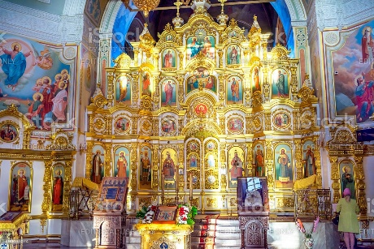
- Co je na obrázku? A k čemu tato věc slouží?

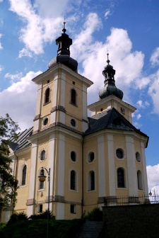
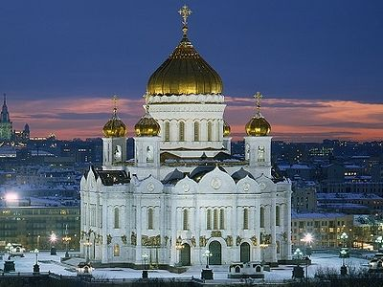
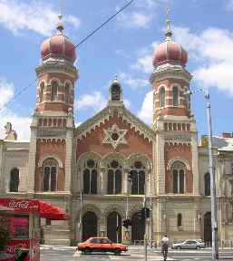
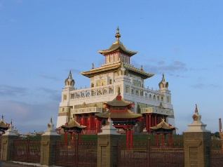
- Z následujících obrázků vyberte ty, na kterých jsou pravoslavné chrámy (jedna nebo více správných odpovědí):

- Jaký je jeden typický znak, podle kterého poznáte pravoslavného kněze?
Didaktický cíl C. Student dokáže popsat historii pravoslavné církve.
- Ve kterém roce došlo k události, která je označována jako Velké schizma?
  - 1045
  - 1054
  - 1094
  - 1095

- Jaké byly hlavní rozpory mezi východní církví a západní církví, které vedly k Velkému schizmatu? (3)

- Co bylo následkem události, která se nazývá Velké schizma?
Didaktický cíl D. Student dokáže porovnat církev římsko-katolickou s církví pravoslavnou.
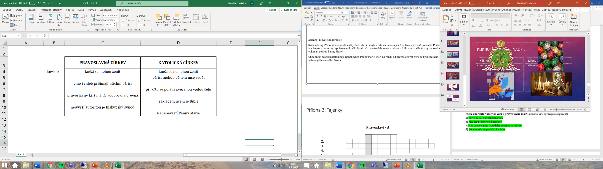
- V prvním sloupečku se nacházejí informace vztahující se k pravoslavné církvi, ve druhém ke katolické církvi. Doplň chybějící informace na základě informace z druhého sloupečku.

- Napiš alespoň tři rozdíly mezi církví pravoslavnou a katolickou (rozdíly mohou být z jakékoliv oblasti)

- Který svátek je u katolíků obdobou svátku Zesnutí Přesvaté Bohorodice?

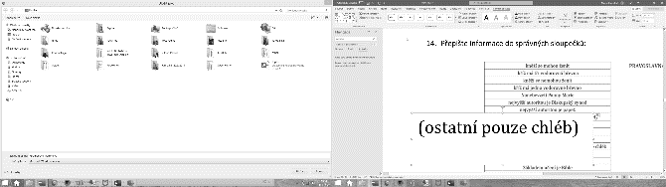
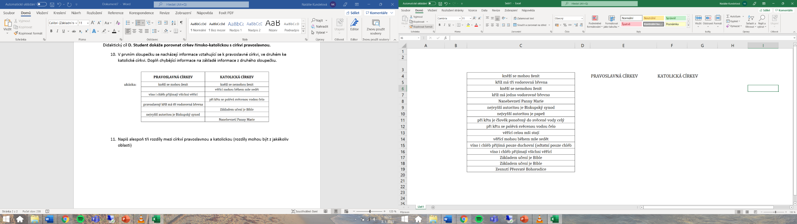
- Přepište informace do správných sloupečků:
Didaktický cíl E. Student dokáže popsat základní nauku pravoslavné církve.
- Pravoslavní slaví:
Vánoce pravda/nepravda
Nanebevzetí Panny Marie pravda/nepravda
Velikonoce pravda/nepravda
Nanebevstoupení Páně pravda/nepravda
- Rozhodni, zda jsou následující tvrzení pravdivá:
Pravoslavní kněží mohou vstoupit ve Svátost manželskou. pravda/nepravda
Základním textem pravoslaví je Bible. pravda/nepravda
Při pravoslavném křtu je člověk jedenkrát celý ponořený do svěcené vody. pravda/nepravda
Tzv. Bílí duchovní se nemohou ženit pravda/nepravda
Všichni pravoslavní přijímají posvěcený chléb i víno pravda/nepravda

- Vysvětli rozdíl mezi pojmy „Bílí duchovní“ a „Černí duchovní“.

- Uveď, z jakých dvou částí se skládá Bible.

- Jaký akt během uzavírání pravoslavného sňatku symbolizuje knězovo požehnání?

- Doplň chybějící slova:
Pro pravoslavné křesťany jsou Velikonoce _______________ svátkem. Velikonoční době předchází doba ______________, během níž se mají věřící připravit na slavnost vzkříšení Páně modlitbou, postem a přijetím svátostí. Týden před samotnými Velikonocemi se nazývá _______________. Bohoslužby v předvelikonočním týdnu, vyjadřují průběh Kristova utrpení, ukřižování a pohřbení: na _____________ si věřící připomínají poslední večeři Ježíše Krista s apoštoly. ____________ je vzpomínkou na nespravedlivý soud nad Ježíšem, na jeho smrt na kříži a jeho pohřbení. ______________ je zasvěcena vzpomínání na Kristovo přebývání v hrobě a na jeho sestoupení do pekel. Oslava _____________ začíná většinou o půlnoci ze soboty na neděli. Lidé si s sebou na ________________ přinášejí potraviny, které v době půstu nesměli jíst. Poté se koná rozdávání vajíček, věřící líbají kříž, evangelium a ikony a třikrát se políbí na tvář. Duchovní pak bohoslužbu zakončí svěcením zapovězených pokrmů (věřící část svého pohoštění mnohdy nechají v kostele, většinou pro chudé).
Didaktický cíl F. Student dokáže vysvětlit organizaci a strukturu pravoslavné církve.
- Co znamená pojem autokefální? Uveď příklad jedné církve, která je autokefální a druhé, která není autokefální. Následně na příkladech popiš rozdíly mezi těmito dvěma církvemi.

- Co je Biskupský synod a kdo na něm zasedá?

- Rozhodni, zda jsou následující tvrzení pravdivá:
  - Nejvyšší hlavou pravoslavné církve je papež. pravda/nepravda
  - Papež předsedá Biskupskému synodu. pravda/nepravda
  - Řecká pravoslavná církev a Ruská pravoslavná církev
jsou jediné dvě existující pravoslavné církve. pravda/nepravda
  - Farnosti jsou základní organizační jednotkou. pravda/nepravda
  - Ruská pravoslavná církev NENÍ autokefální. pravda/nepravda
Didaktický cíl G. Student dokáže vyjmenovat země, ve kterých je pravoslavné náboženství převládajícím náboženstvím.
- V jakých zemích je pravoslavné náboženství převládajícím náboženstvím? (jedna nebo více správných odpovědí)
a) Turecko
b) Řecko
c) Maďarsko
d) Moldavsko
e) Gruzie
f) Norsko

- Vyjmenuj šest zemí, kde je pravoslavné náboženství převládajícím náboženstvím.

- Vyjmenuj dvě země, kde je pravoslavné náboženství rozšířeno úplně nejvíce.

Didaktický cíl H. Student dokáže přeformulovat nabyté vědomosti svému spolužákovi., byl ověřován při aktivitě s pracovními listy se zrcadlovým čtením.
Didaktický cíl I. Student dokáže zdůvodnit svá tvrzení týkající se pravoslaví., byl ověřován v rámci domácí úlohy – zamyšlení.
Didaktický cíl J. Student dokáže aplikovat získané poznatky při samostatných pracích., je nejobecnější cíl, který byl ověřen ve vyplňování tajenky na konci hodiny a bude též ověřen po splnění výše připraveného testu.
Otevřené otázky lze použít i při ústním zkoušení na začátku další hodiny.

Poznámky
1. V hodinách ZSV máme zavedeno, že si studenti dělají poznámky sami, proto jim to na hodině ani nepřipomínám. Prezentaci jim k dispozici nedávám, protože je důležité, aby dávali pozor a zapisovali si vše, co uznají za vhodné, co si nepamatují, co je pro ně novinka, a naopak si nezapisují to, co již vědí apod. Na gymnáziích je to podle mé zkušenosti klasický způsob průběhu hodiny.

Příloha 1: Základní prezentace

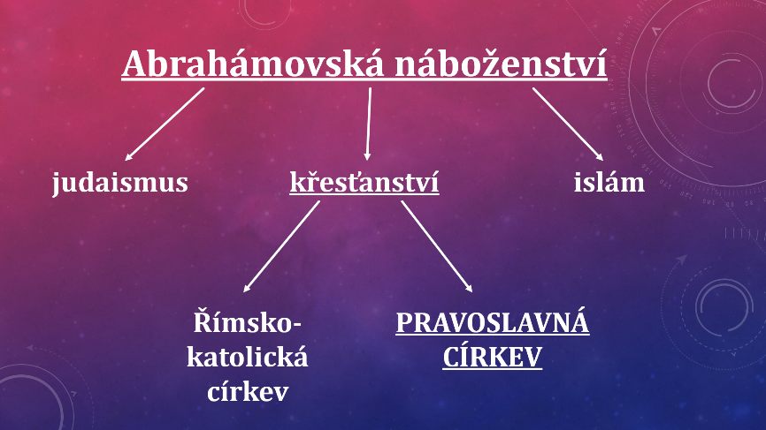
1. slide
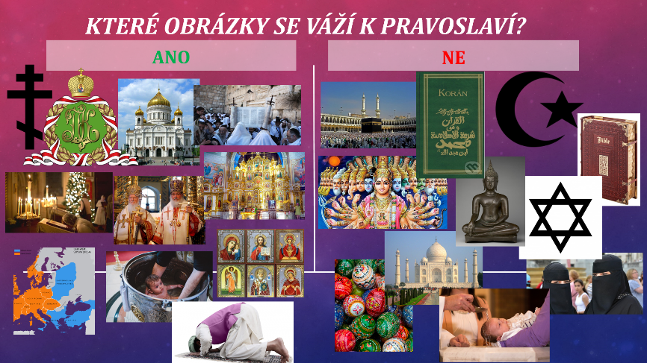
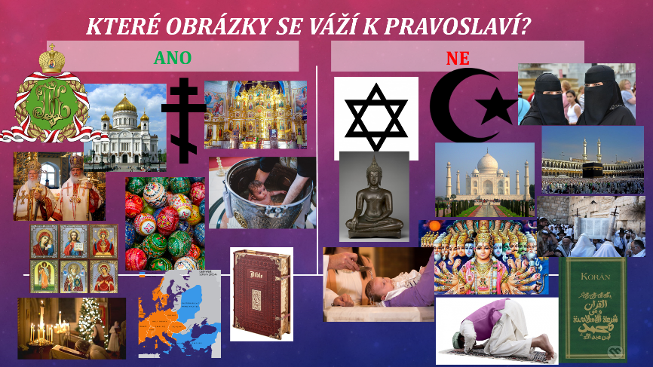
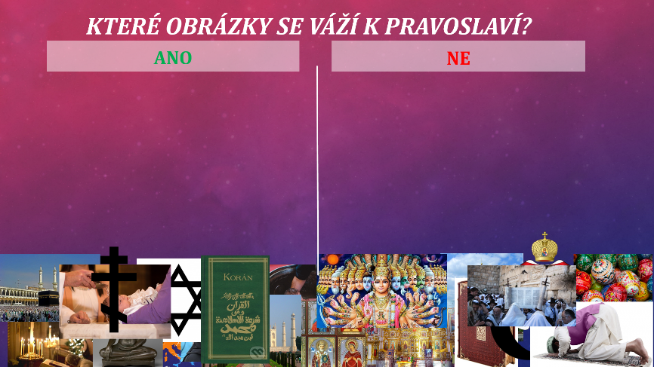
Něco zařazeno nesprávně
Vše zařazeno správně
2. slide
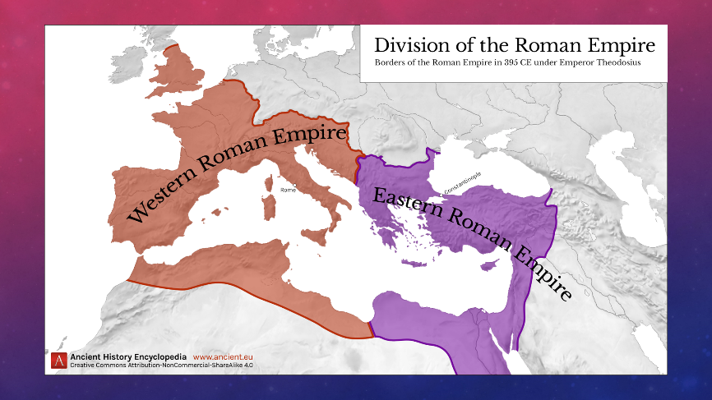
3. slide
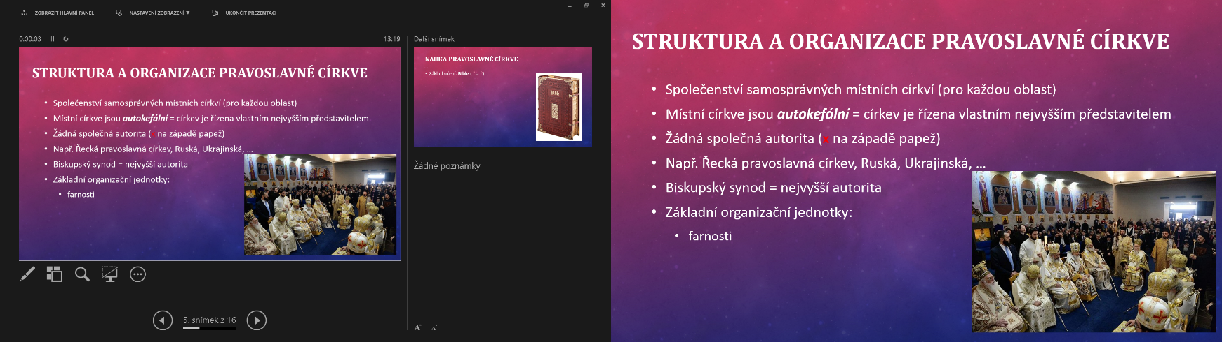
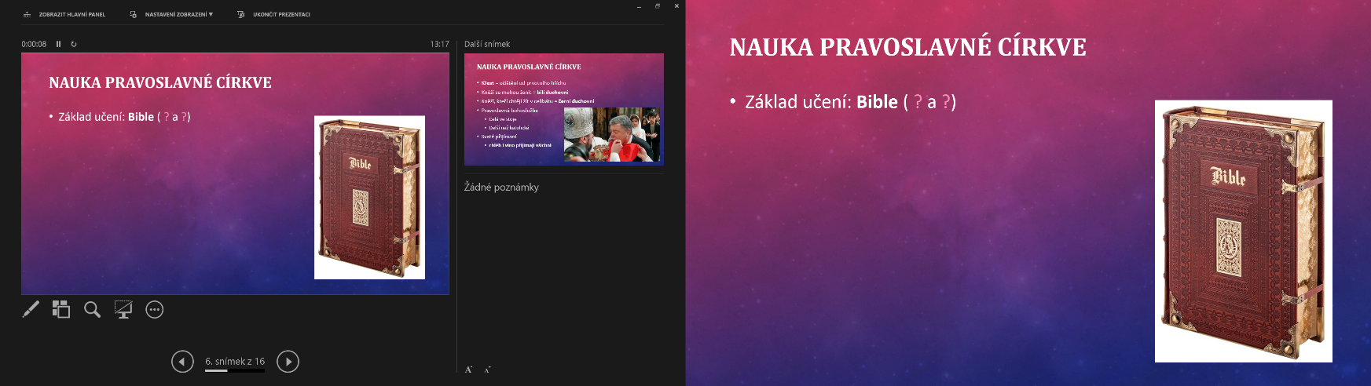
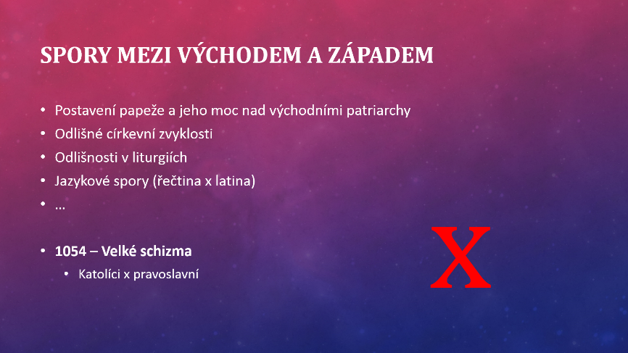
6. slide
5. slide
4. slide
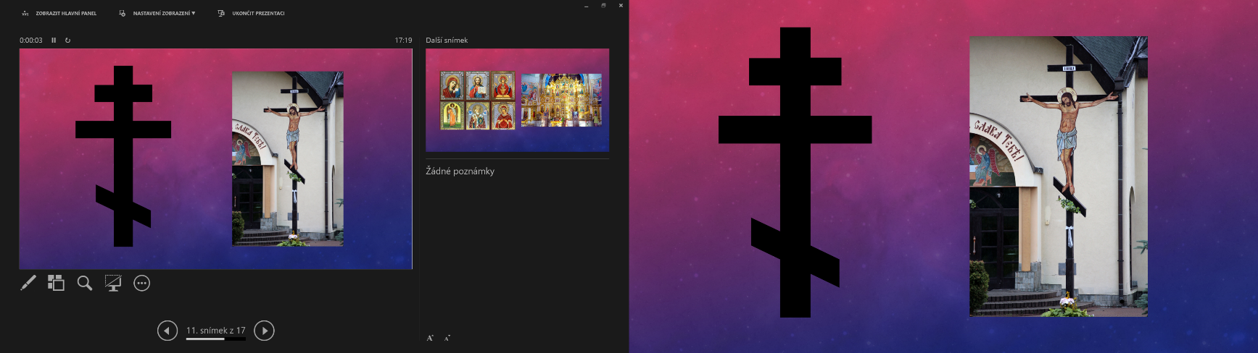
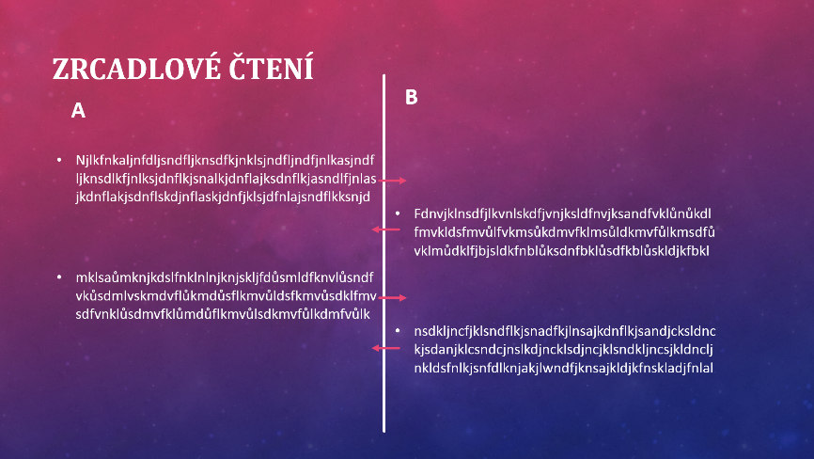
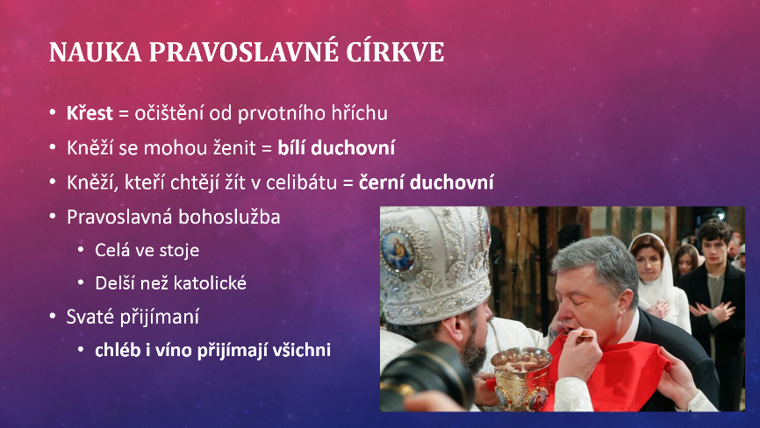
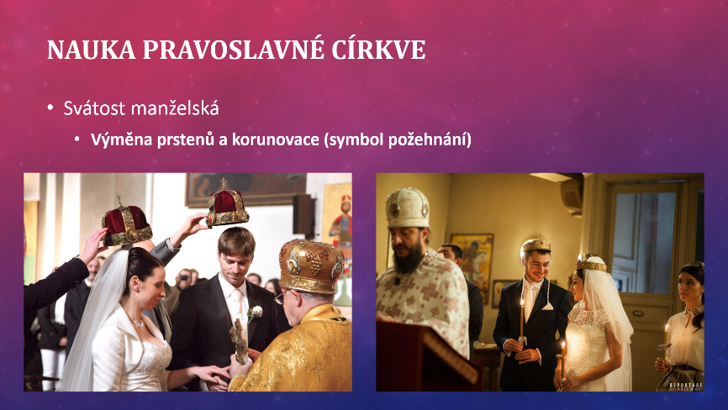
10. slide
9. slide
8. slide
7. slide
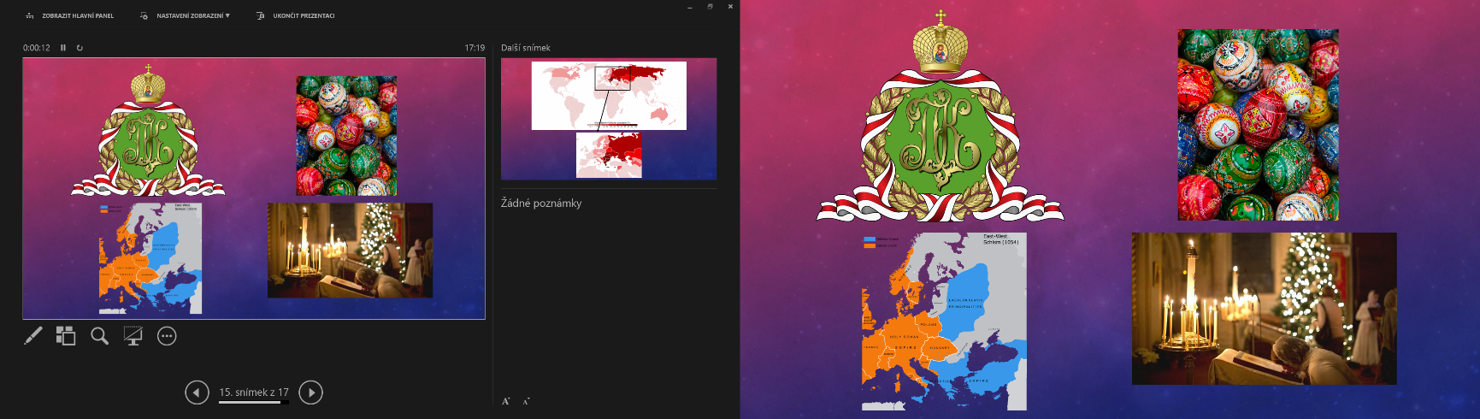
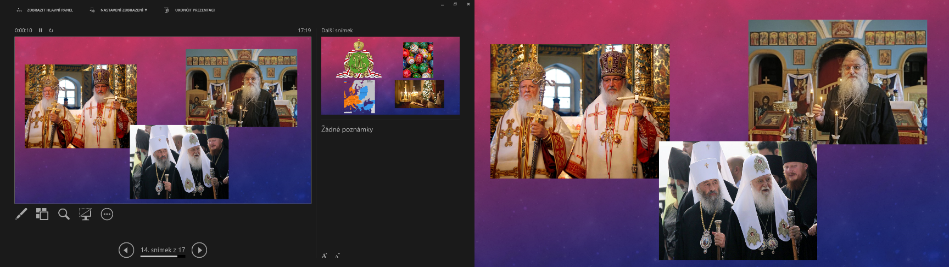
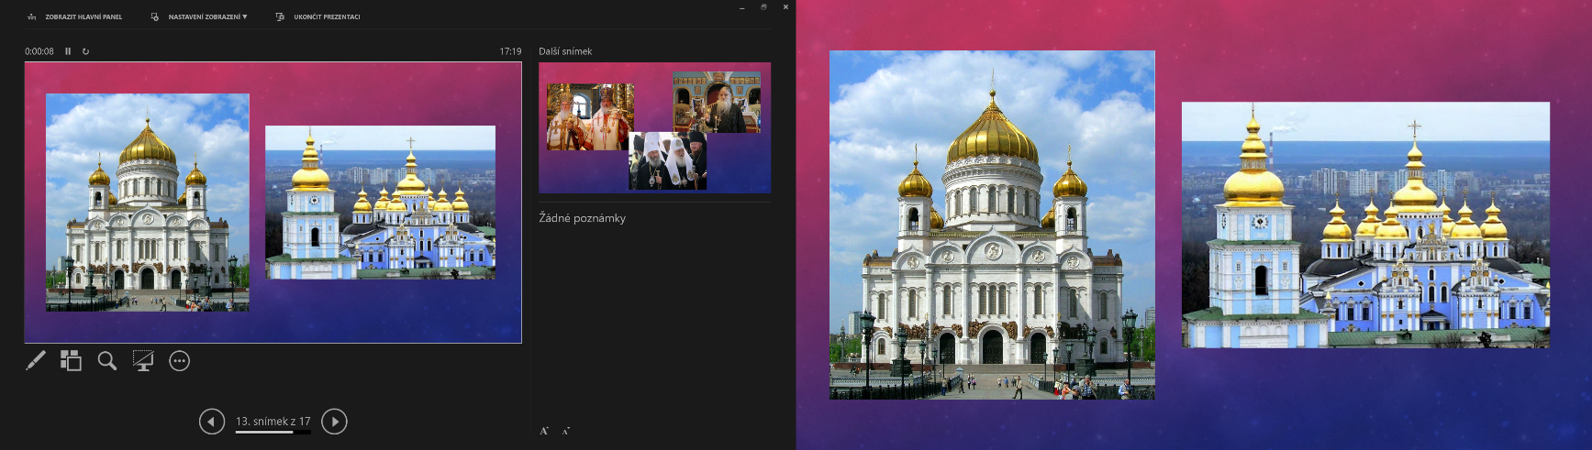
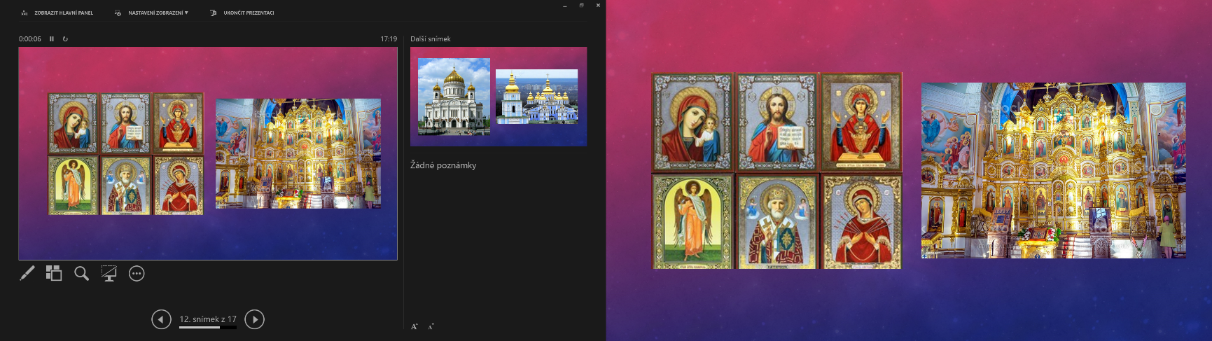
14. slide
13. slide
12. slide
11. slide
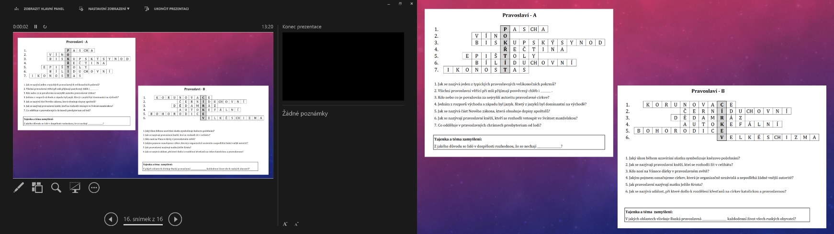
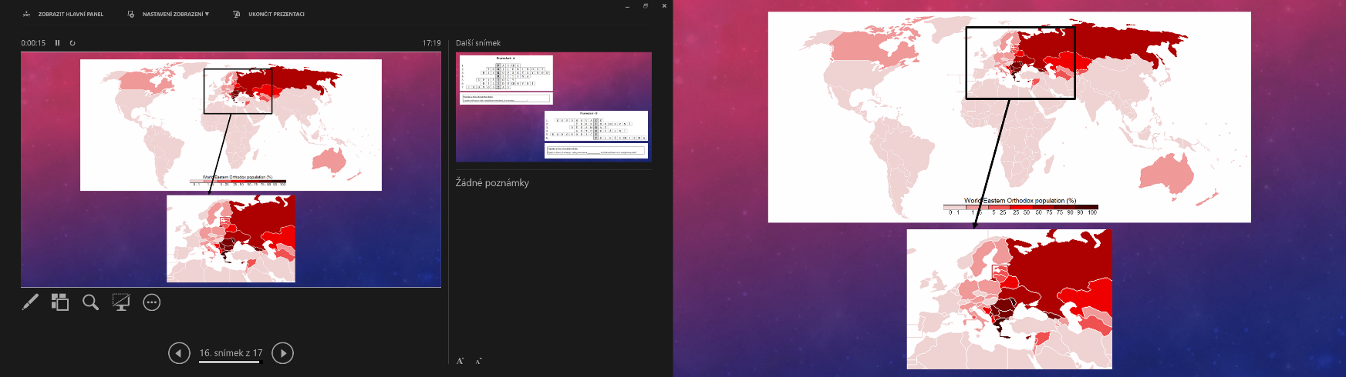
16. slide
15. slide
Příloha 2: Zrcadlové čtení
Pravoslavné svátky – A
Velikonoce
Pro pravoslavné křesťany jsou Velikonoce největším svátkem. Velikonoční době předchází doba velkopostní, během níž se mají věřící připravit na slavnost vzkříšení Páně modlitbou, postem a přijetím svátostí. Týden před samotnými Velikonocemi se nazývá Velký týden. Bohoslužby v předvelikonočním týdnu, vyjadřují průběh Kristova utrpení, ukřižování a pohřbení: na Velký čtvrtek si věřící připomínají poslední večeři Ježíše Krista s apoštoly. Velký pátek je vzpomínkou na nespravedlivý soud nad Ježíšem, na jeho smrt na kříži a jeho pohřbení. Velká sobota je zasvěcena vzpomínání na Kristovo přebývání v hrobě a na jeho sestoupení do pekel. Oslava vzkříšení Páně začíná většinou o půlnoci ze soboty na neděli. Lidé si s sebou na půlnoční bohoslužbu přinášejí potraviny, které v době půstu nesměli jíst. Poté se koná rozdávání vajíček, věřící líbají kříž, evangelium a ikony a třikrát se políbí na tvář. Duchovní pak bohoslužbu zakončí svěcením zapovězených pokrmů (věřící část svého pohoštění mnohdy nechají v kostele, většinou pro chudé).
Týden po velikonoční neděli se nazývá Světlým týdnem a v jeho průběhu zůstávají dveře chrámů i mimo bohoslužby stále otevřeny na znamení toho, že Ježíšovým zmrtvýchvstáním nám jsou otevřeny dveře k Bohu.
K velikonočním svátkům nepochybně patří slavnostní jídlo. O pravoslavných Velikonocích patří k hlavním chodům tzv. kulič a pascha. Na jejich přípravě si lidé dávali obzvlášť záležet, protože věřili, že pokud se jim podaří, přinese to celé rodině štěstí. Pokud se ale nepovede, může rodina očekávat neštěstí či dokonce smrt někoho z příbuzných.

Narození Páně – Vánoce

Narození Přesvaté Bohorodice
Svátek se slaví na památku narození Panny Marie, dcery sv. Jáchyma a Anny. Ti byli dlouho bezdětní a až po usilovném modlení a zaslíbení dítěte Bohu se jim narodila dcera. Skutečný den jejího narození neznáme. Datum se objevuje poprvé v 5. st. v Jeruzalémě. Byl to výroční den posvěcení baziliky, která byla postavená na místě, kde se podle tamní tradice Matka Boží narodila.

Zesnutí Přesvaté Bohorodice

Pravoslavné svátky – B
Velikonoce

Narození Páně – Vánoce
V pravoslavném náboženství jsou Vánoce po Velikonocích nejvýznamnějším církevním svátkem. Některé východní církve používají Juliánský kalendář, který je proti západnímu Gregoriánskému kalendáři posunutý o 13 dní, a tak Vánoce slaví až v lednu.
V předvánočním období se dodržuje 40denní půst, který končí velkou slavnostní bohoslužbou a potom už nastává samotná oslava Vánoc a pravoslavní věřící mohou začít hodovat (24. prosince nebo 6. ledna). Typickým vánočním pokrmem je tzv. kuťja, což je pšeničná kaše vařená s medem, mákem a ořechy; dále je to tzv. vzvar, což je kompot ze sušeného ovoce. Kuťja byla podávána při pohřbech a vzvar se zase pojídal při narození dítěte. Proto tyto dva pokrmy symbolizují narození a smrt Ježíše Krista. U pravoslavné sváteční večeře se nesmí vstávat od stolu, dodržuje se i mnoho dalších zvyků – například se do kulatého chleba zapeče mince a kdo ji u stolu najde ve svém kousku, bude v dalším roce spokojený a šťastný. I při slavení pravoslavných Vánoc mají v domácnostech ozdobené stromečky a dárky pod přiváží většinou děda Mráz na saních s koňským trojspřežím. Po půlnoci obchází domy koledníci.

Narození Přesvaté Bohorodice

Zesnutí Přesvaté Bohorodice
Svátek, který Připomíná zesnutí Matky Boží, která nebyla vzata na nebesa ještě za živa, nýbrž až po smrti. Podle svaté tradice se v tento den apoštolové, kteří hlásali víru v různých zemích, shromáždili v Jeruzalémě, aby se rozloučili a vykonali pohřeb Panny Marie.
Obdobným svátkem katolíků je Nanebevzetí Panny Marie, kteří na rozdíl od pravoslavných věří, že byla vzata na nebesa ještě za svého života.

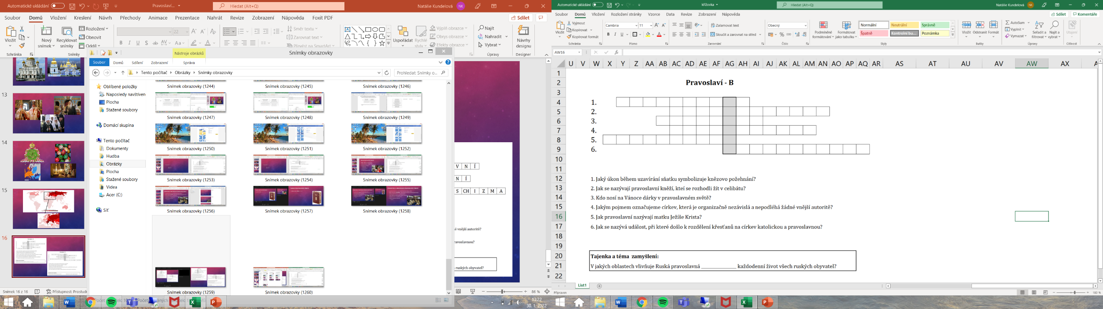
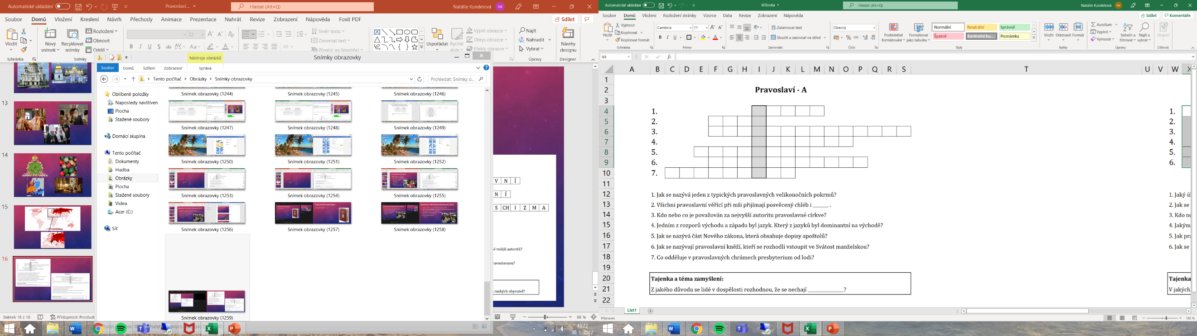
Příloha 3: Tajenky

